**SEMINÁRKA PPPS / JS 2024**

**Crossborder Database – informačním zdrojem přeshraničních statistických informací, společný projekt statistiky Česka, Polska, Německa (Bavorska, Saska)**

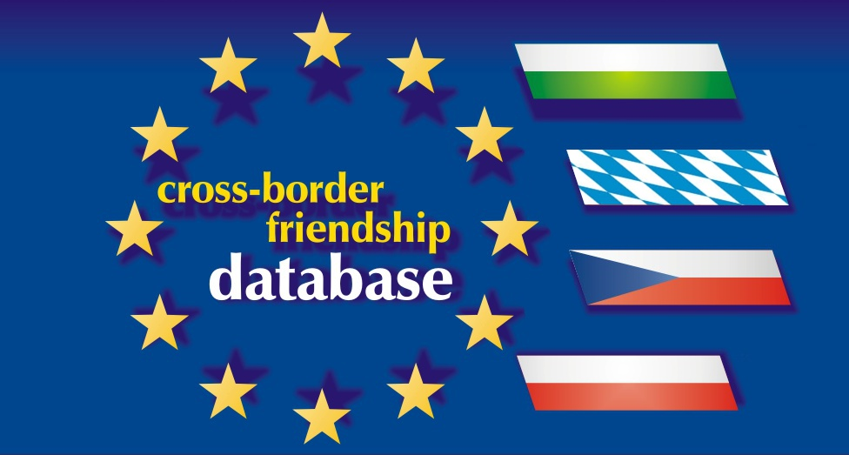

<https://apl.czso.cz/cbfd/jsp/start.jsp?lang=c>

**Záměr:**

Komparace uvnitř státu – příhraničního úseku Česka a přeshraničně se sousedním územím

**Území:**

příslušný úsek (4x – Sasko, Bavorsko, Slovensko, Polsko / Rakousko?), příhraniční okresy a obdobné jednotky, nejmenší možné (CZ: Bruntál / Znojmo)

**Témata:**

Území, Obyvatelstvo, Ekonomika, Zaměstnanost, Vzdělávání, Kultura, Zdravotnictví, Bydlení, Životní prostředí, Volební statistika

**Údaje:**

hodnoty absolutní i relativní

**Čas:**

poslední dostupný údaj + vývoj, příp. ve vybraných časových horizontech

**Metodika**

primárně využití přes Datové tabulky, ale lze i přes Teritoriální strukturu a/či Tabulky Euroregiony ***(liší se?!)***

**Aktualizace (pouze za CZ)**

s využitím standardní databáze ČSÚ

**Výsledek/výstup**

* příslušné tabulky v excelu, vybrané ukazatele grafem
* stručný text, komentář ve wordu
* kartograficky/GIS vyjádření, modelová ukázka